p11rmn.java

Calcolo di uniformità per immagini rettangolari ottenute da matrici di bobine superficiali

Il problema da risolvere è il posizionamento della ROI in maniera automatica o semiautomatica. Per fare ciò occorre determinare la posizione del punto di segnale massimo, in corrispondenza con l’elemento di bobina acceso. Basandosi poi sulla direzione e la profondità, scritte in un file di configurazione per ogni accoppiamento codice della misura – elemento di bobina acceso, viene preso un profilo dell’immagine ortogonale alla direzione e spostato del valore della profondità.

Determinazione della posizione del massimo
Viene eseguita utilizzando una funzione scritta ad-hoc che, cercando solo il massimo di tutta l’immagine, non ha bisogno della tolleranza sul noise. Da prove fatte il punto di massimo è sempre situato sulla superficie del fantoccio in appoggio sulla bobina o nelle immediate vicinanze. Coincide con il maxima calcolato da Imagej, a patto di dare un livello di tolleranza al noise molto alto

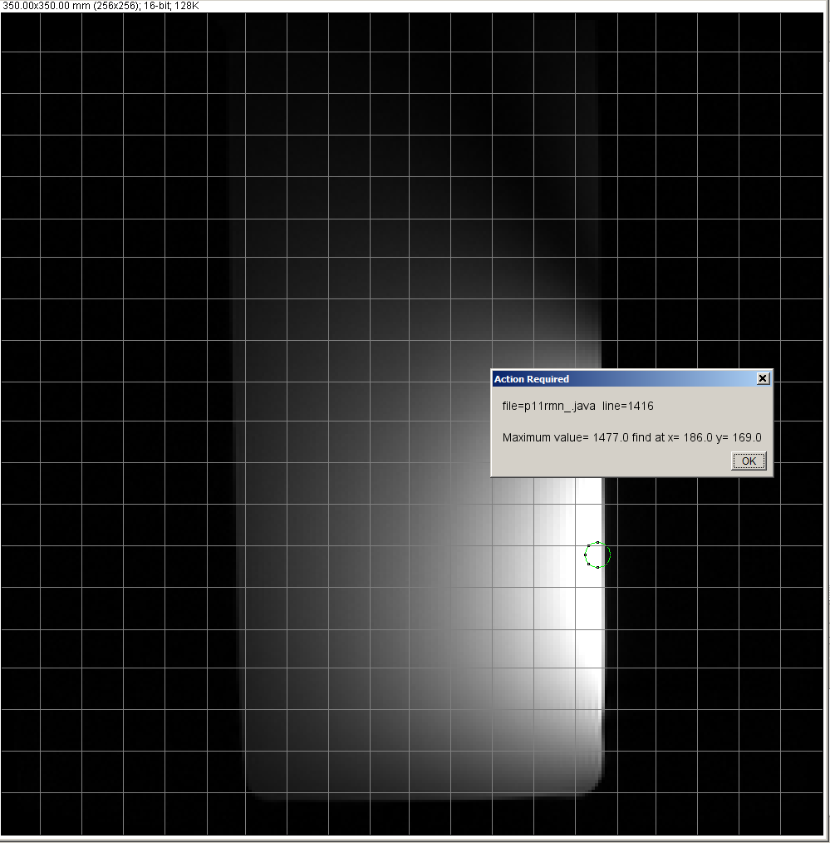

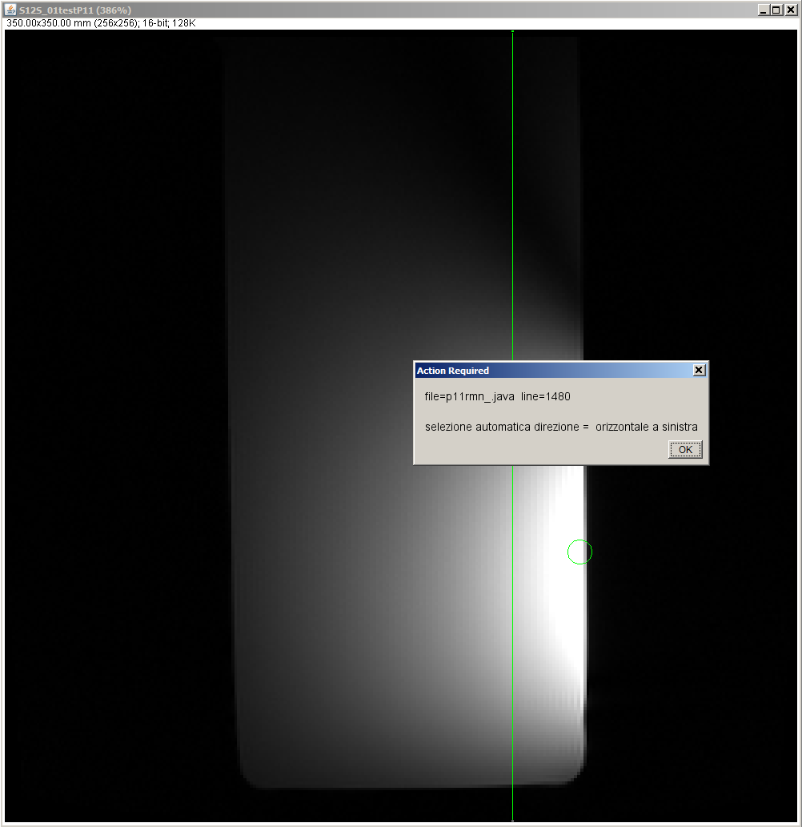

Oltre alla posizione del maximo, dal file controlli New.txt possiamo ricavare un codice di direzione e la profondità. Utilizzando questi due dati siamo in grado di 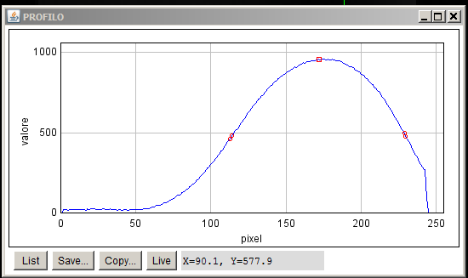

tracciare un profilo, spostato della profondità programmata, nella direzione imposta. Su questo profilo si calcolano i punti a metà altezza rispe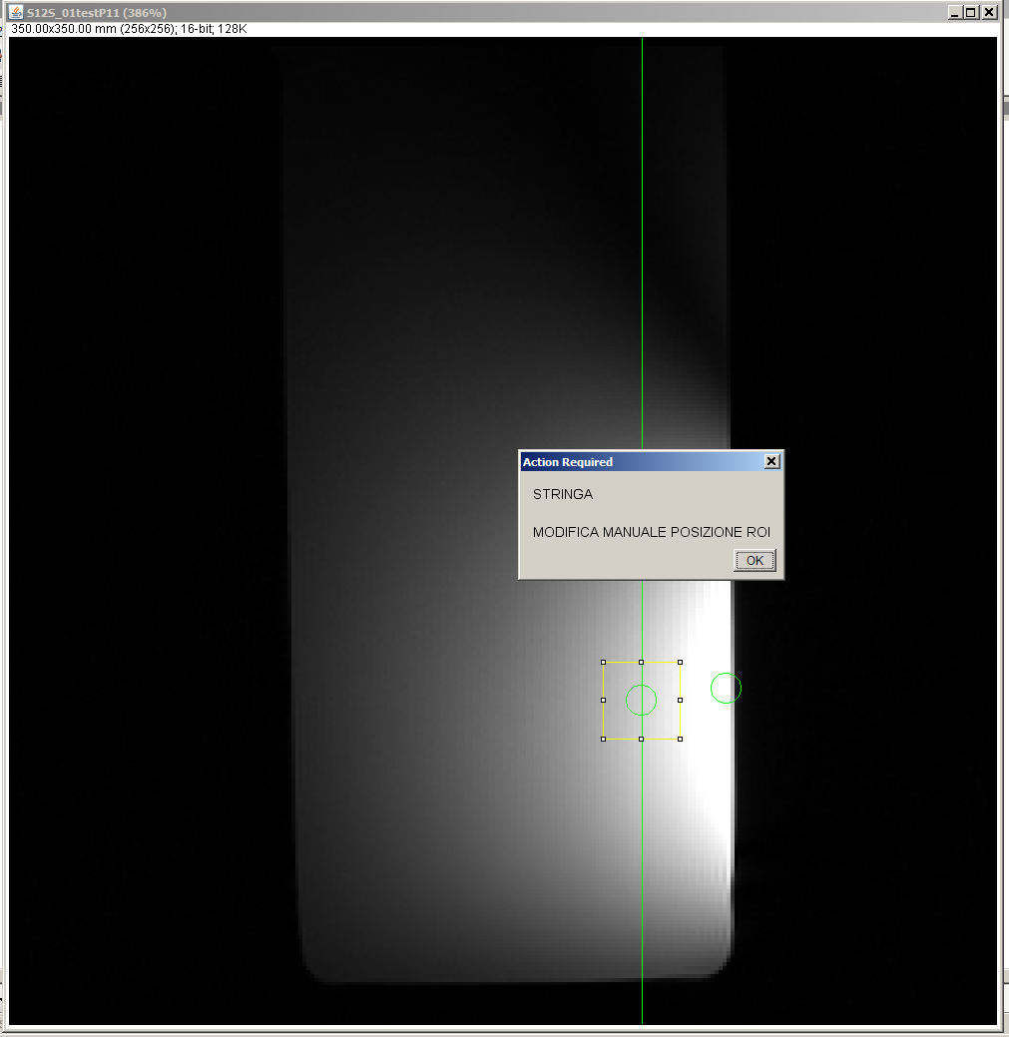

Determinazione de
Procedimento seguito:
sull’intera immagine, utilizzando le funzioni offerte da ImageJ viene eseguito:
Smooth
Find Edges
Sull’immagine risultante si tracciano le bisettrici e le diagonali dell’immagine, se ne ricava il profilo e viene eseguita la ricerca della posizione dei picchi.

La posizione dei picchi trovata viene riportata sull’immagine sotto forma di selezione di punti, eseguendo gli opportuni calcoli geometrici.

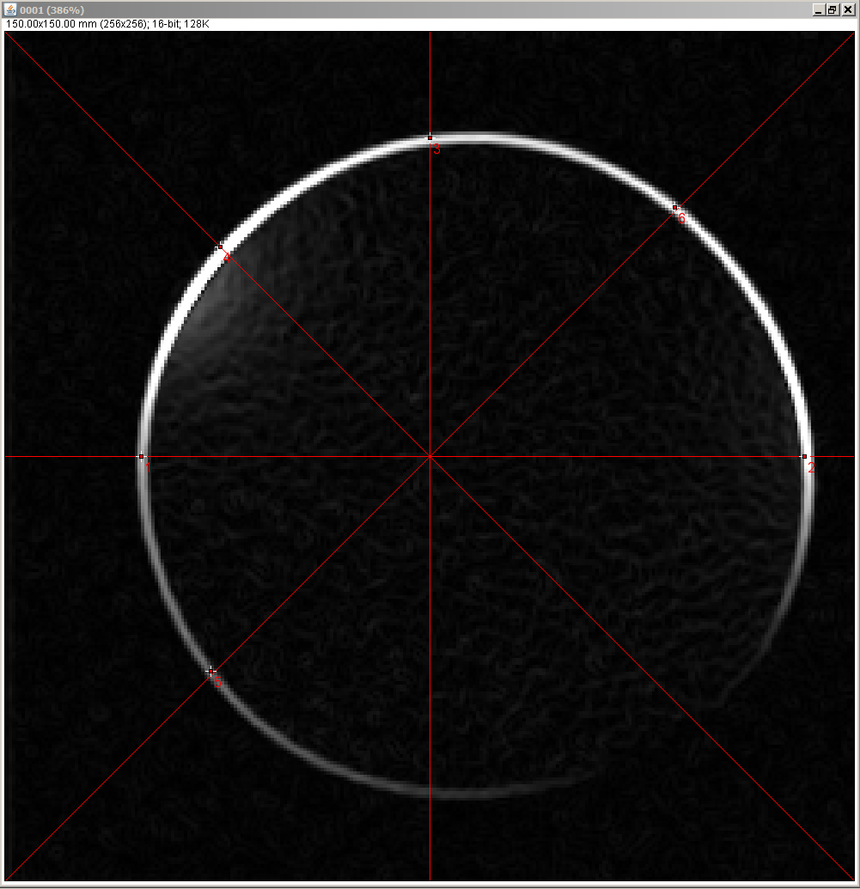

Viene poi eseguito il fit di un cerchio su questi punti. Di tale cerchio ricaviamo il diametro e le coordinate del centro.

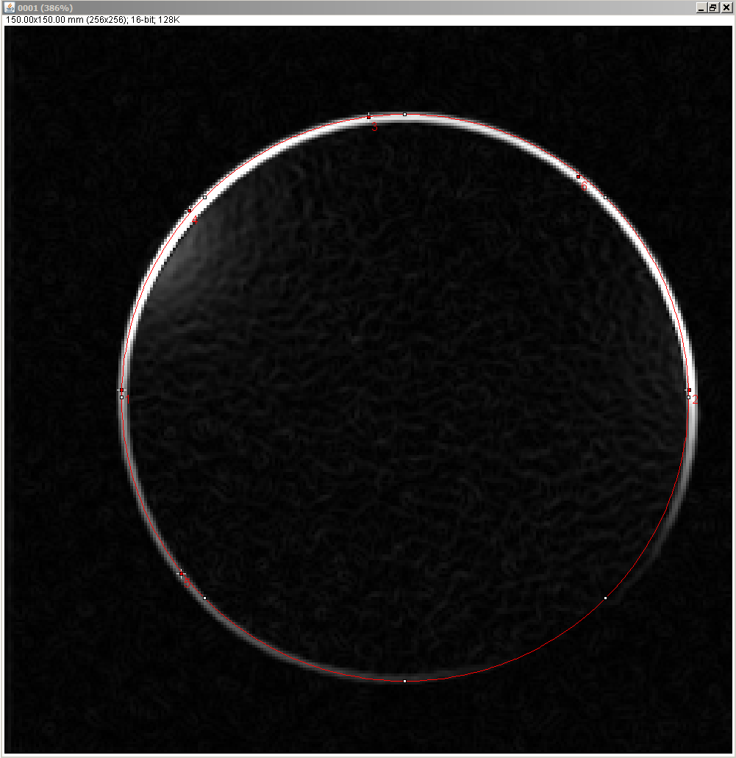

Determinazione del punto di Maxima
Viene inoltre eseguita, utilizzando le funzioni di ImageJ la ricerca del Find Maxima, regolando opportunamente la soglia di tolleranza al noise in modo che venga trovato un solo punto. Da prove fatte questo punto è sempre situato sulla circonferenza, in corrispondenza del centro dell’elemento di bobina in funzione.

Determinazione della posizione del massimo
Viene eseguita utilizzando una funzione scritta ad-hoc che, cercando solo il massimo di tutta l’immagine, non ha bisogno della tolleranza sul noise. Da prove fatte il punto di massimo è sempre situato sulla circonferenza, o nelle immediate vicinanze. Coincide con il maxima calcolato da Imagej, a patto di dare un livello di tolleranza al noise molto alto.

Posizione della ROI
Viene tracciato il segmento che unisce il centro del cerchio ed il punto di maxima. Su questo segmento, alla profondità desiderata si trova il centro della ROI su cui poi verranno effettuati i calcoli.

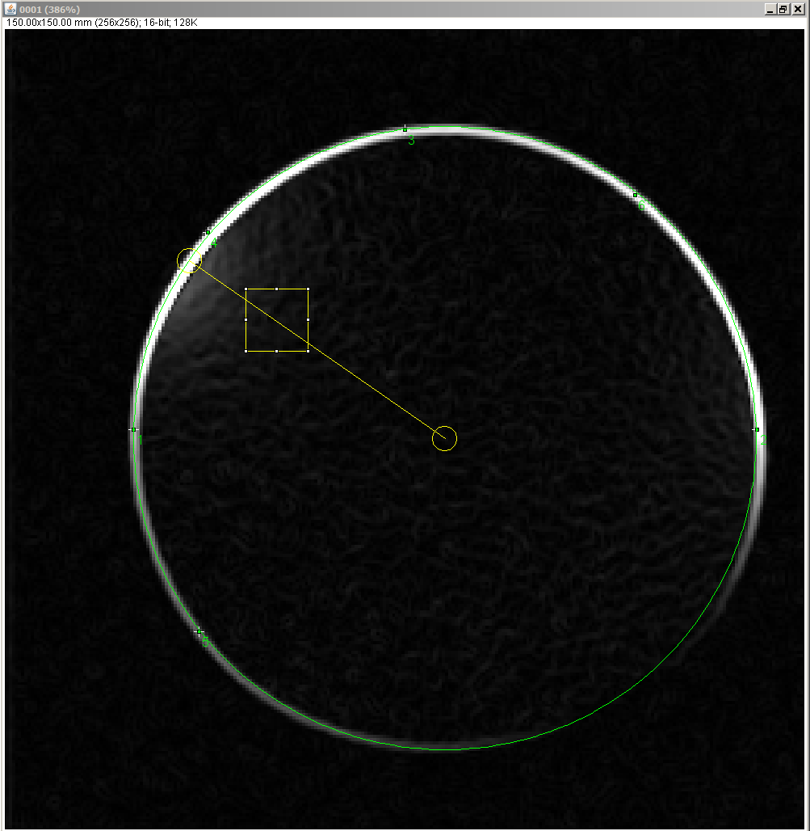

Conteggio dei pixels che oltrepassano la soglia di conteggio ( definire meglio, guardare il documento NEMA )

Per verificare che il conteggio avvenga effettivamente all’interno della ROI, il programma permette di alterare, a scopo di test, il valore di grigio portandolo a 4096. In questo modo si è verificato che l’area conteggiata sia proprio quella della ROI

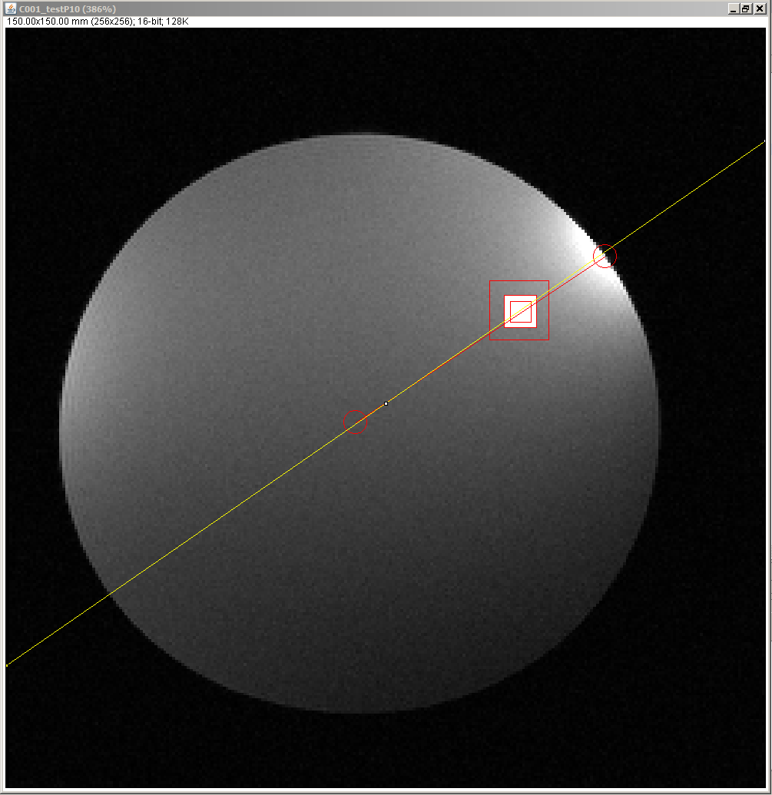

L’utilizzo degli overlay per comparare la posizione delle diverse ROI ha permesso di trovare leggeri errori sul posizionamento delle diverse roi sulle differenti immagini: ecco un esempio: le roi dovevano essere concentriche, ma un bug nei calcoli le posizionava diversamente:

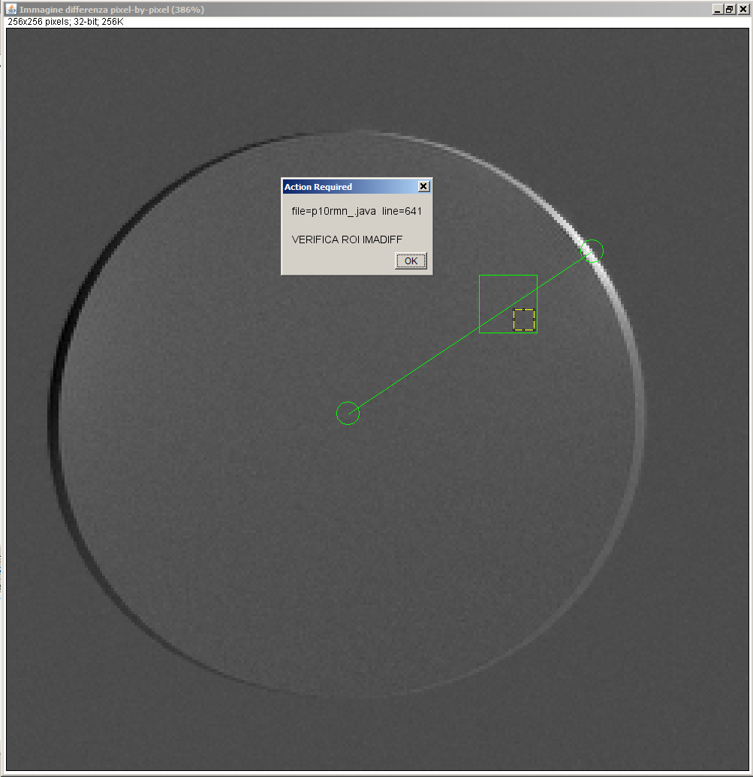

Ed ecco dopo la correzione:

